Undersøgelse af finmotorik og alkoholpåvirkning

Formål: At undersøge hvordan finmotorikken påvirkes ved forskellige alkoholpromiller
Materialer: Promillebriller, tegneskitse, resultatskema
Fremgangsmåde: Forsøg at tegne mellem de to streger, på 10 sekunder, uden at tegne uden for stregerne. Registrer antal fejl, både med og uden alkoholbriller og vurder forskellen.
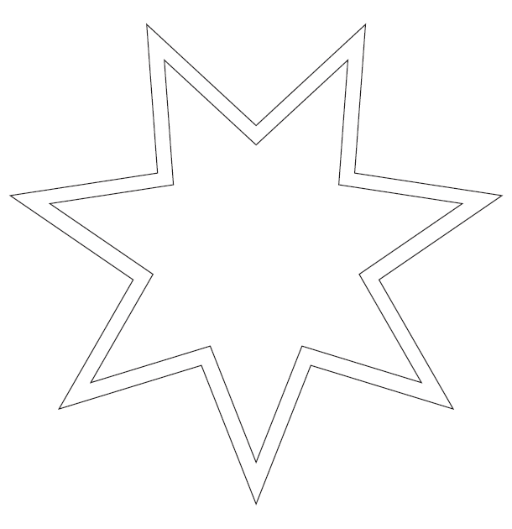

Uden promillebriller:
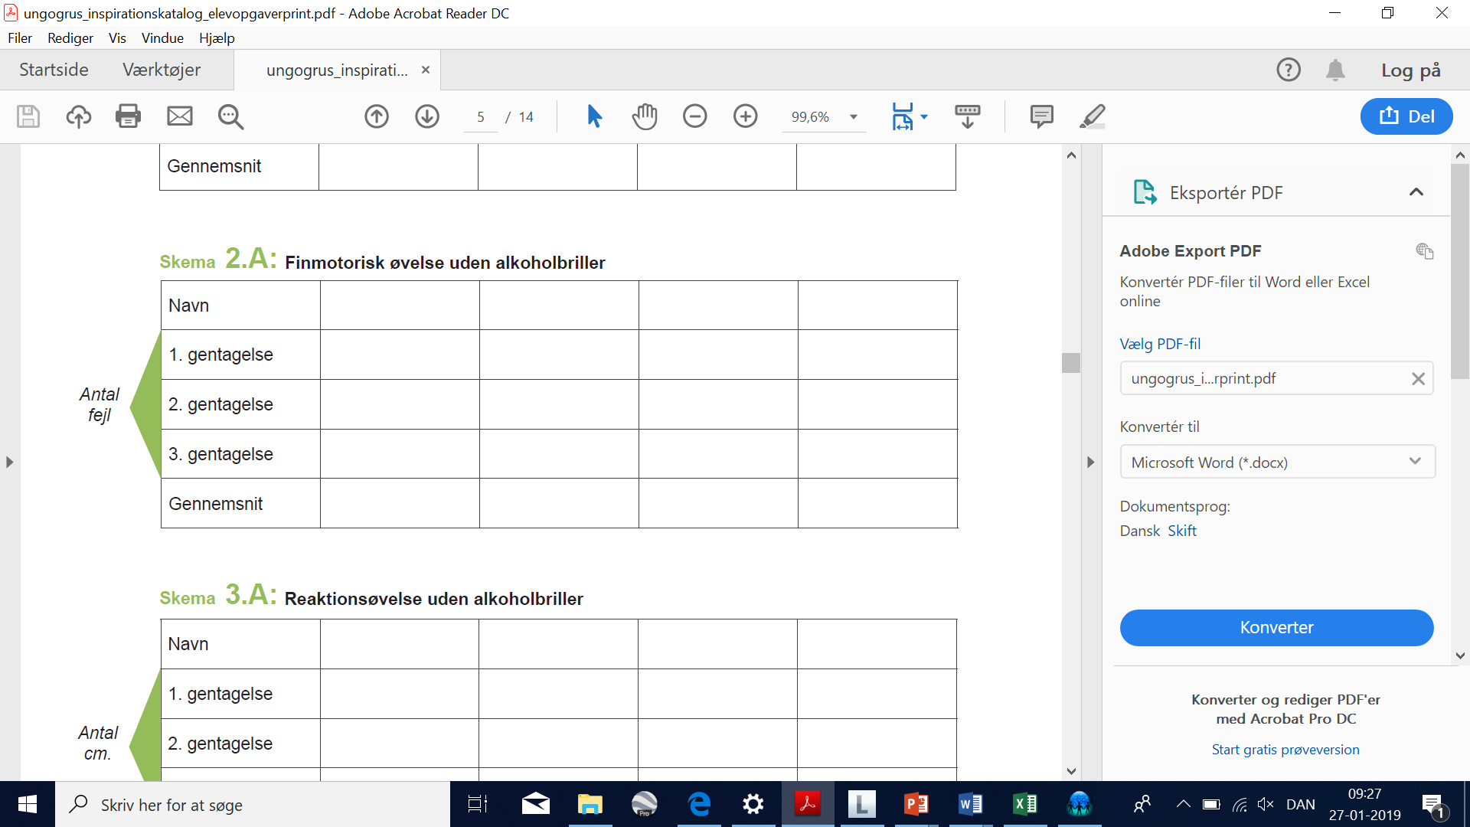
Med promillebriller (0,4-0,6)
Med promillebriller (0,8-1,5)
Med promillebriller (2,6-3,5)

